Утверждаю: Директор
«____»______________2022г.

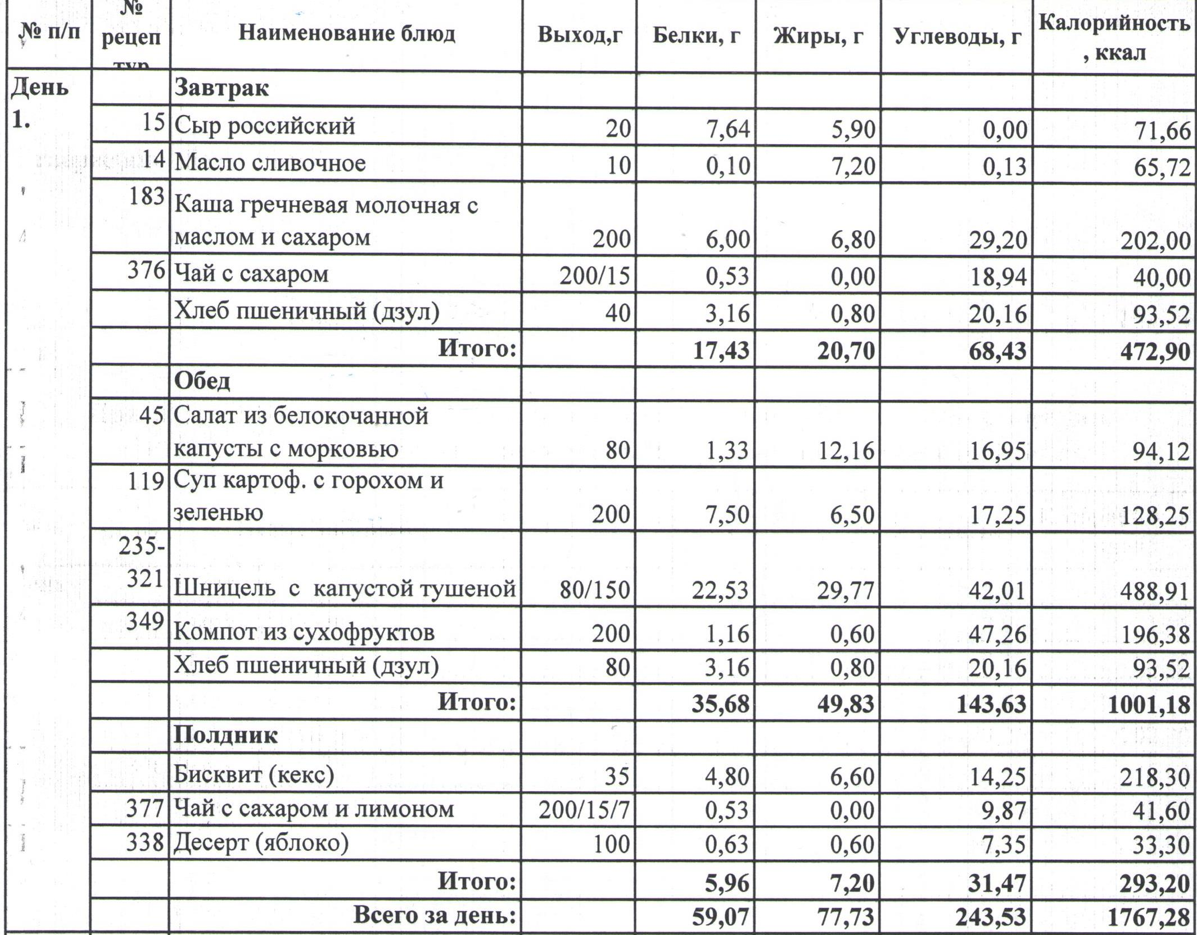

Утверждаю: Директор
«____»______________2022г.

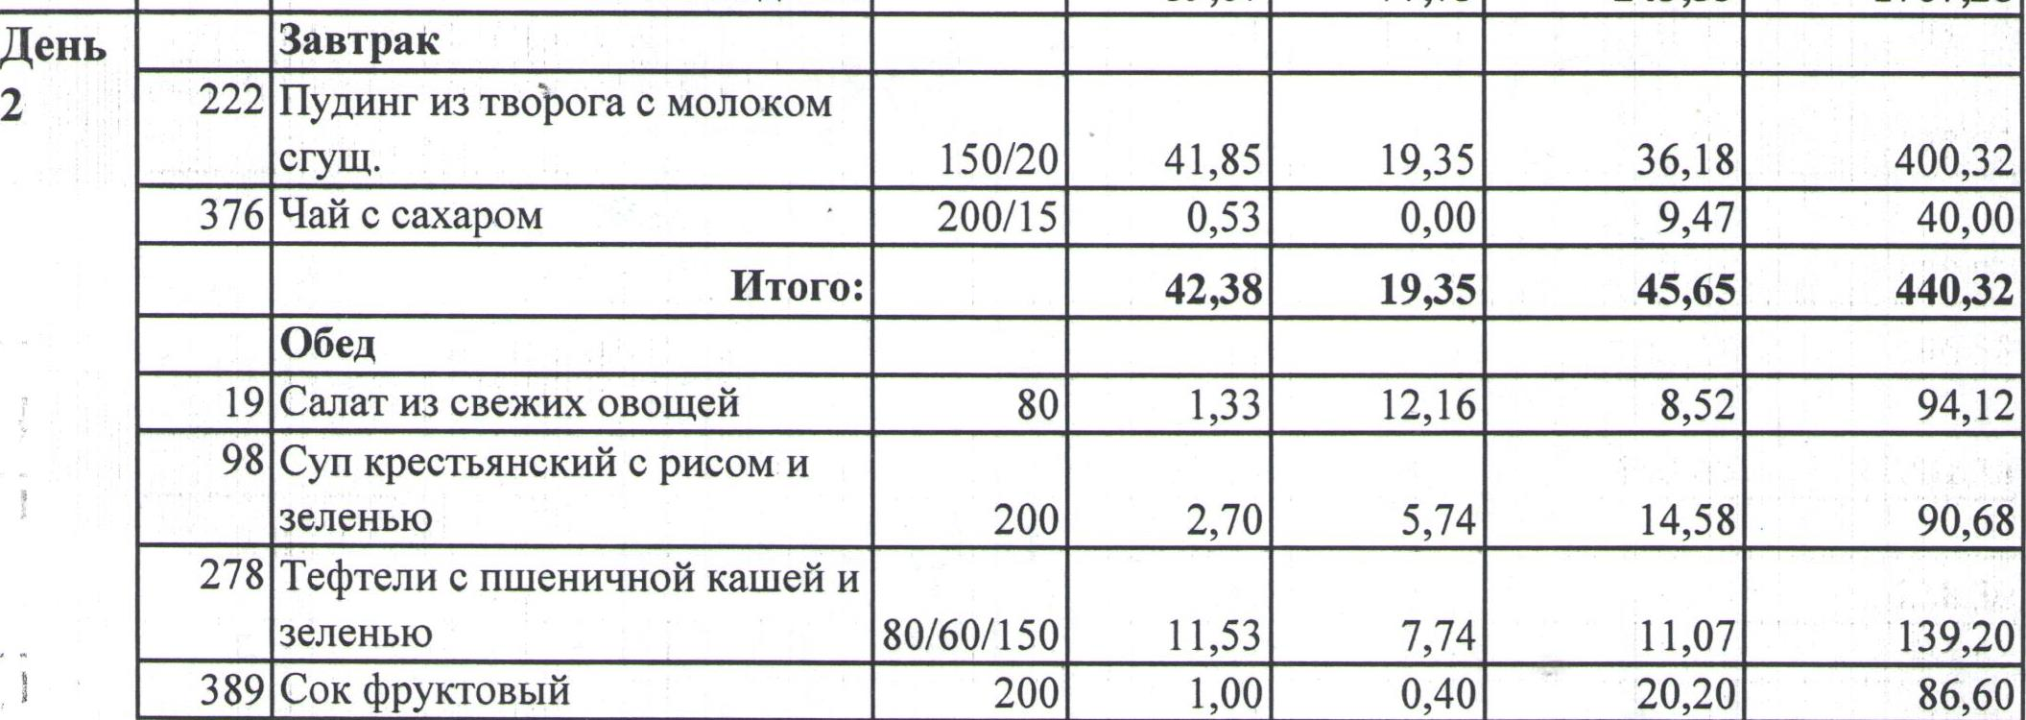
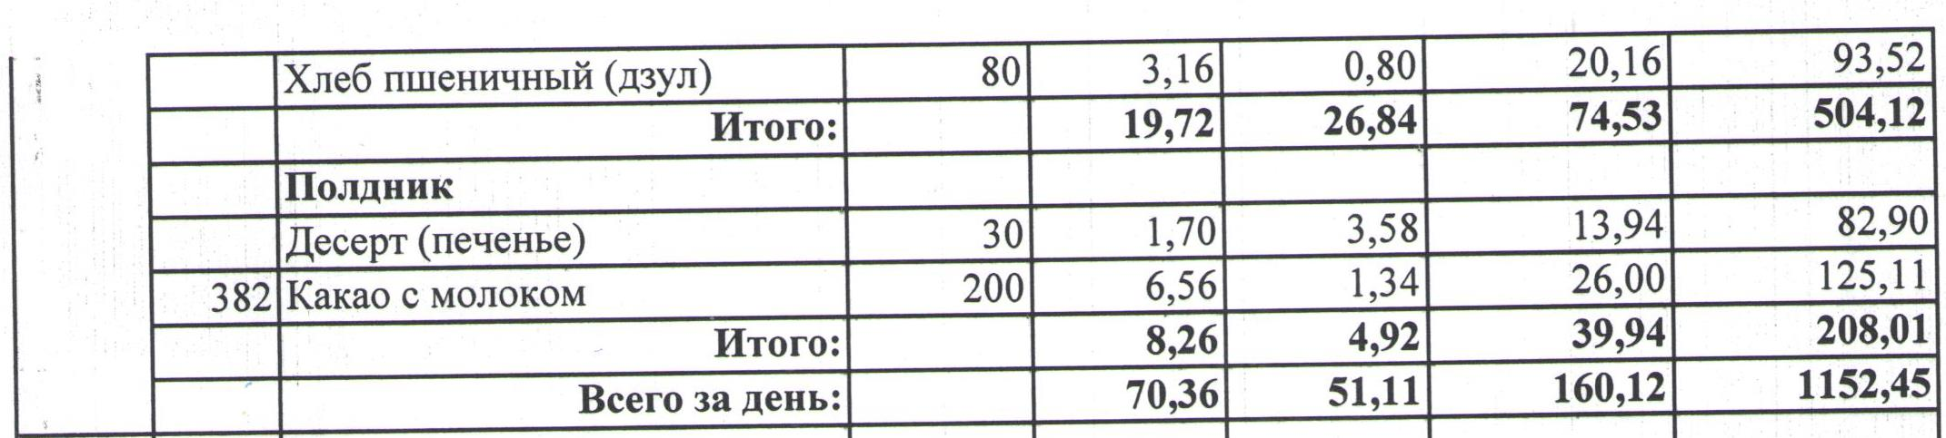

Утверждаю: Директор
«____»______________2022г.

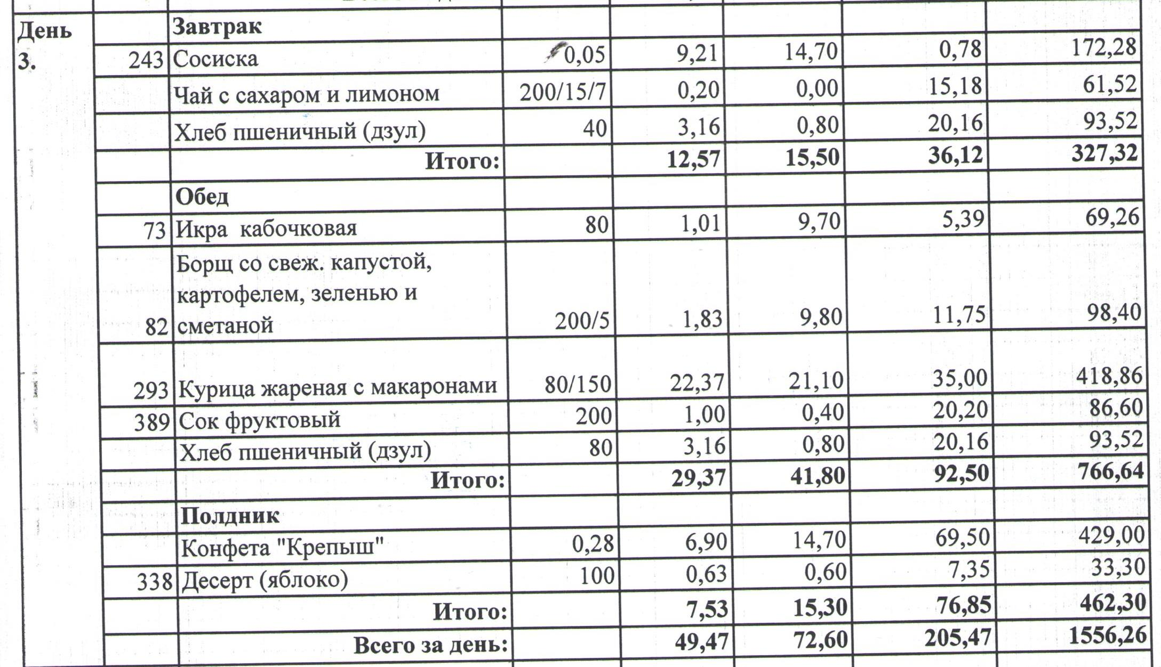

Утверждаю: Директор
«____»______________2022г.

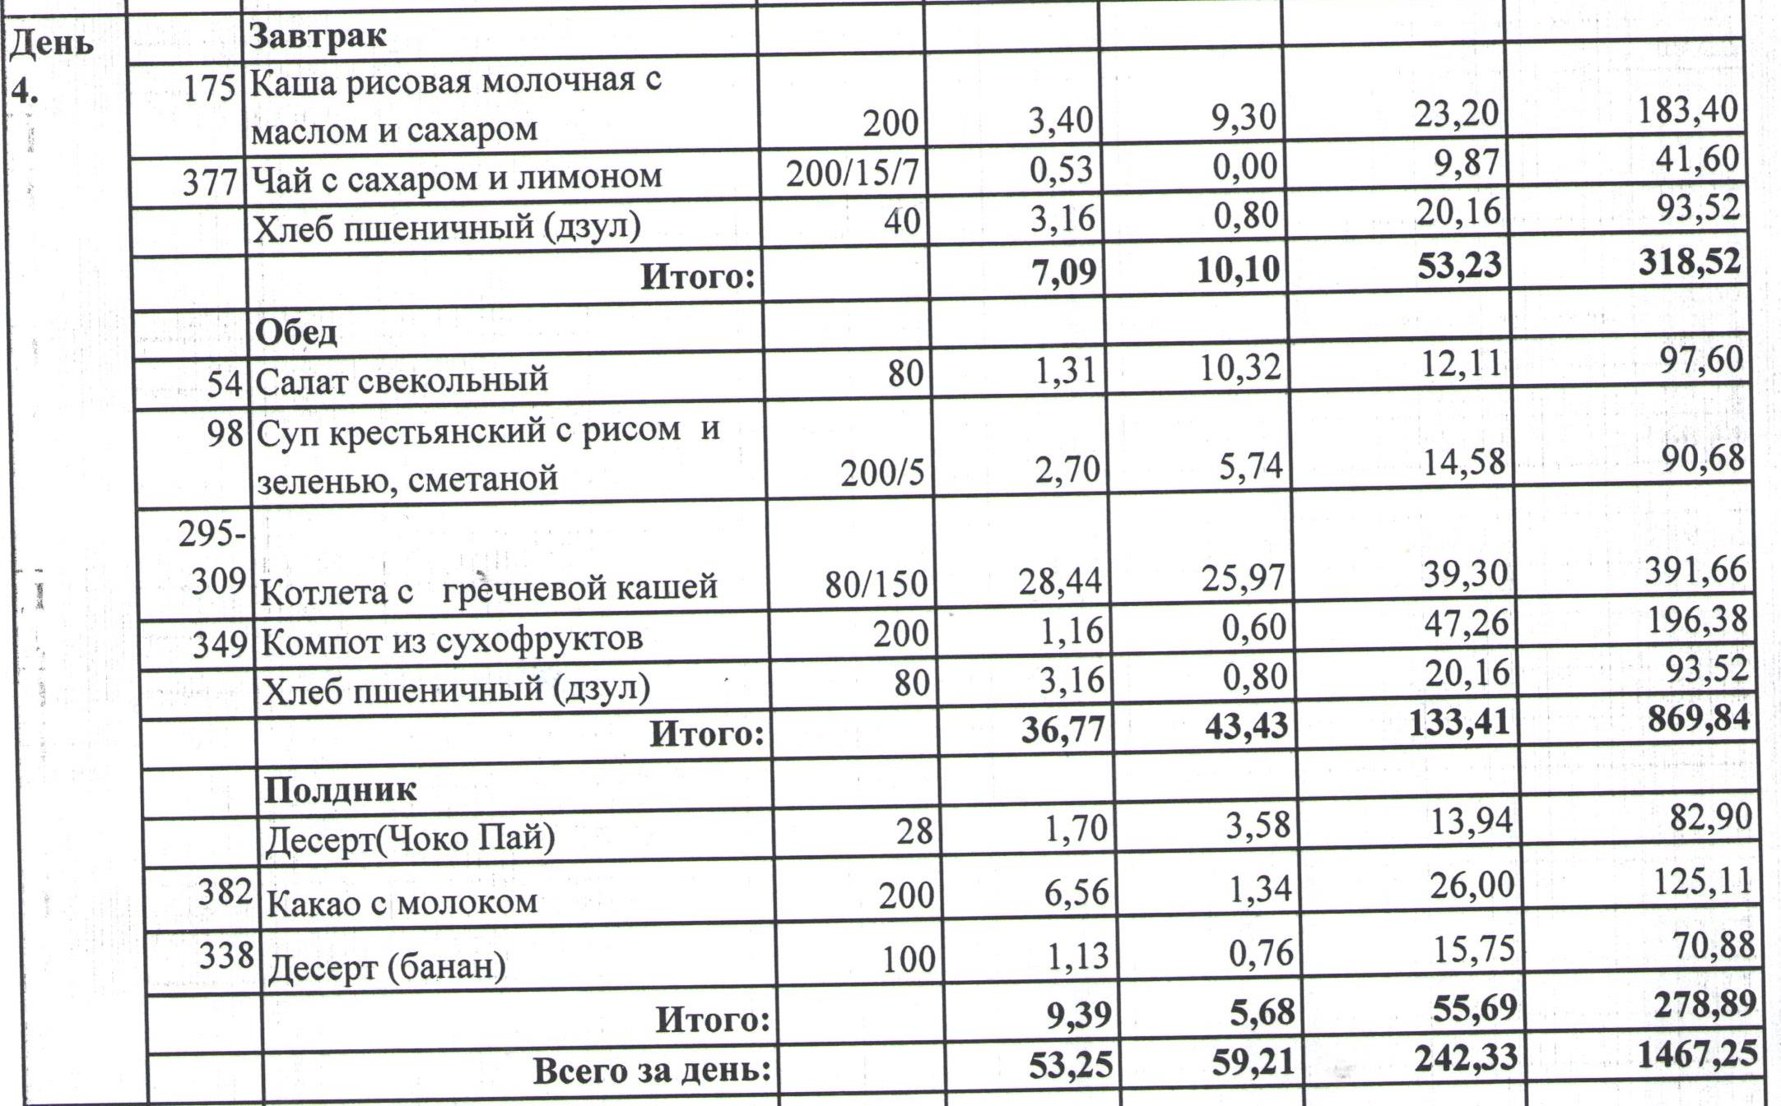

Утверждаю: Директор
«____»______________2022г.

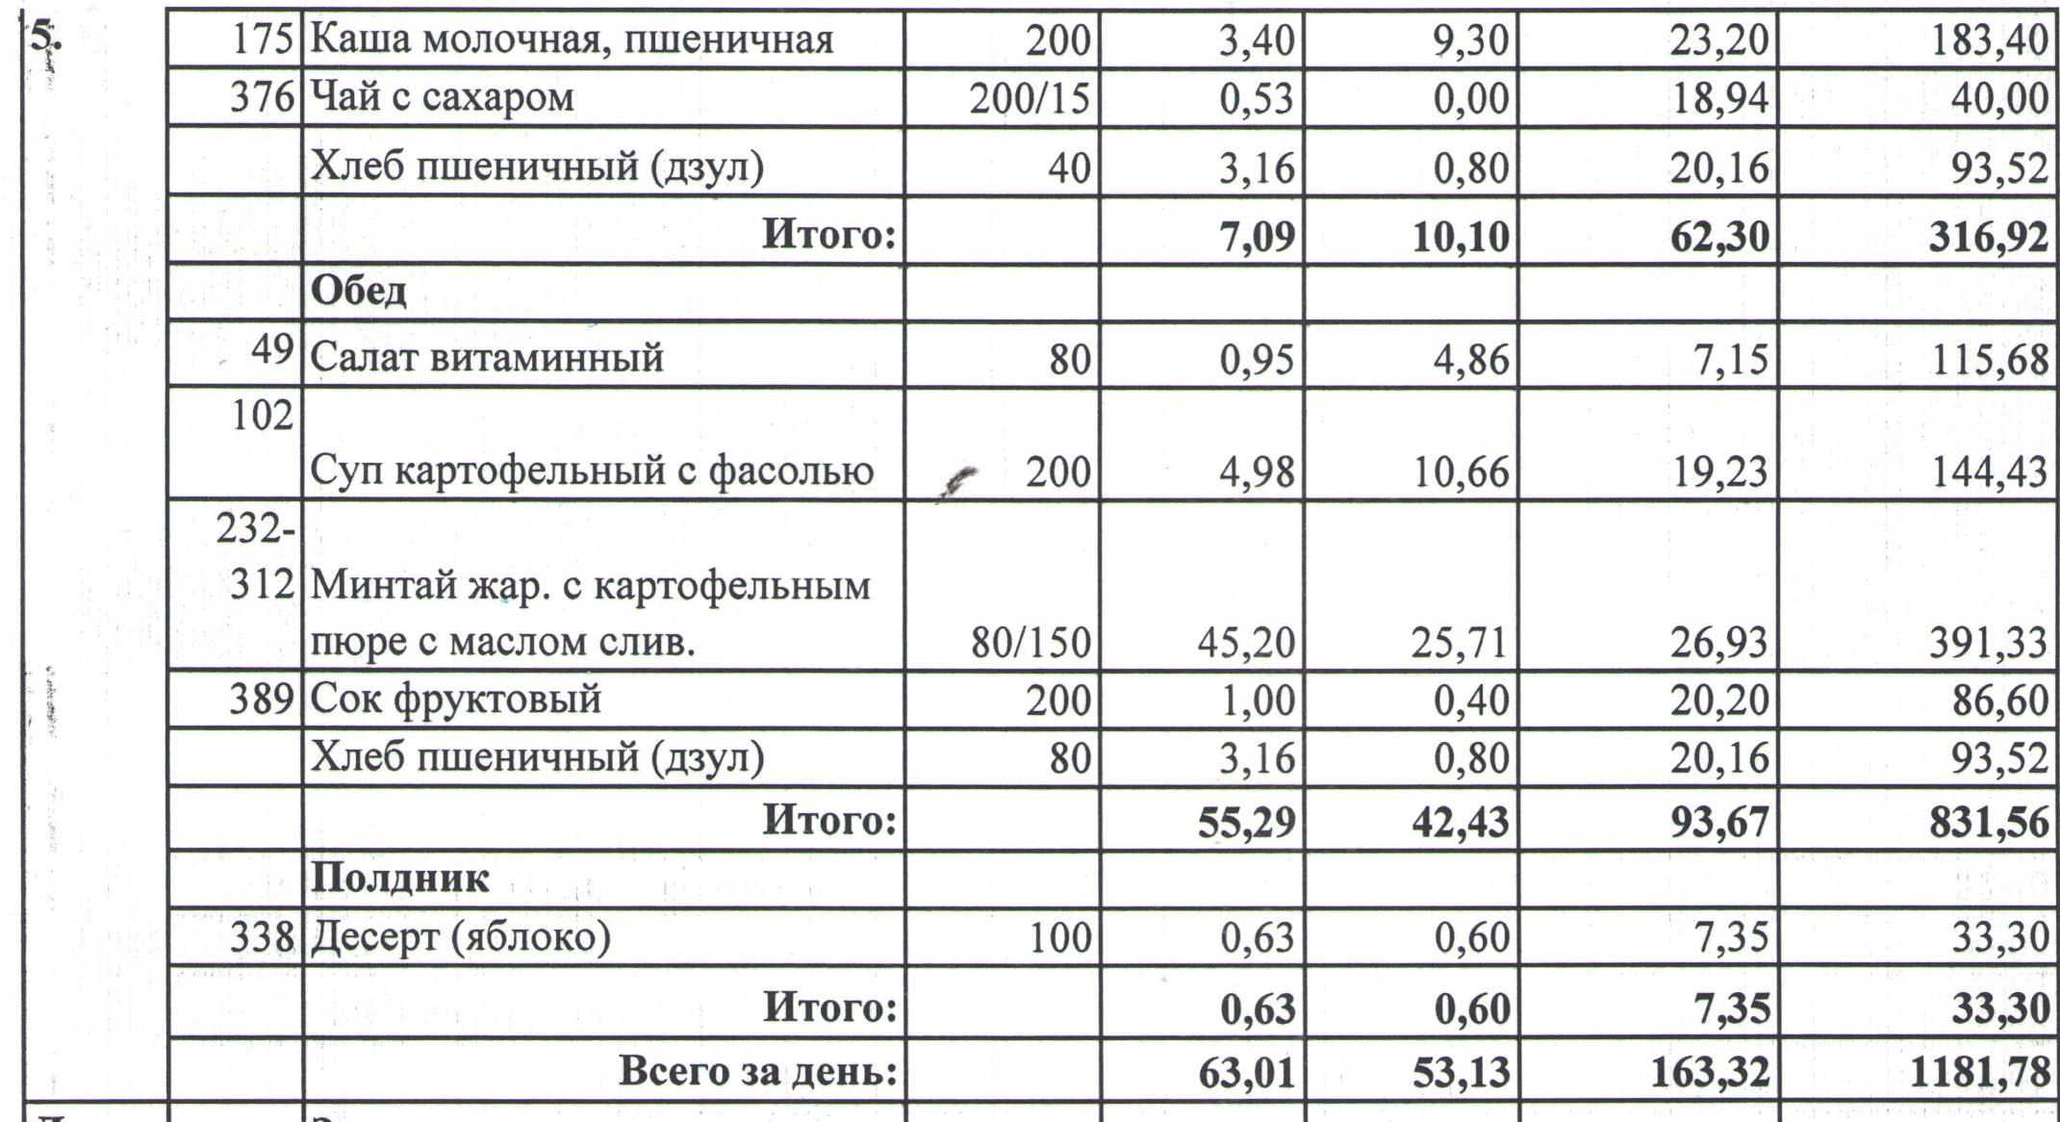

Утверждаю: Директор
«____»______________2022г.

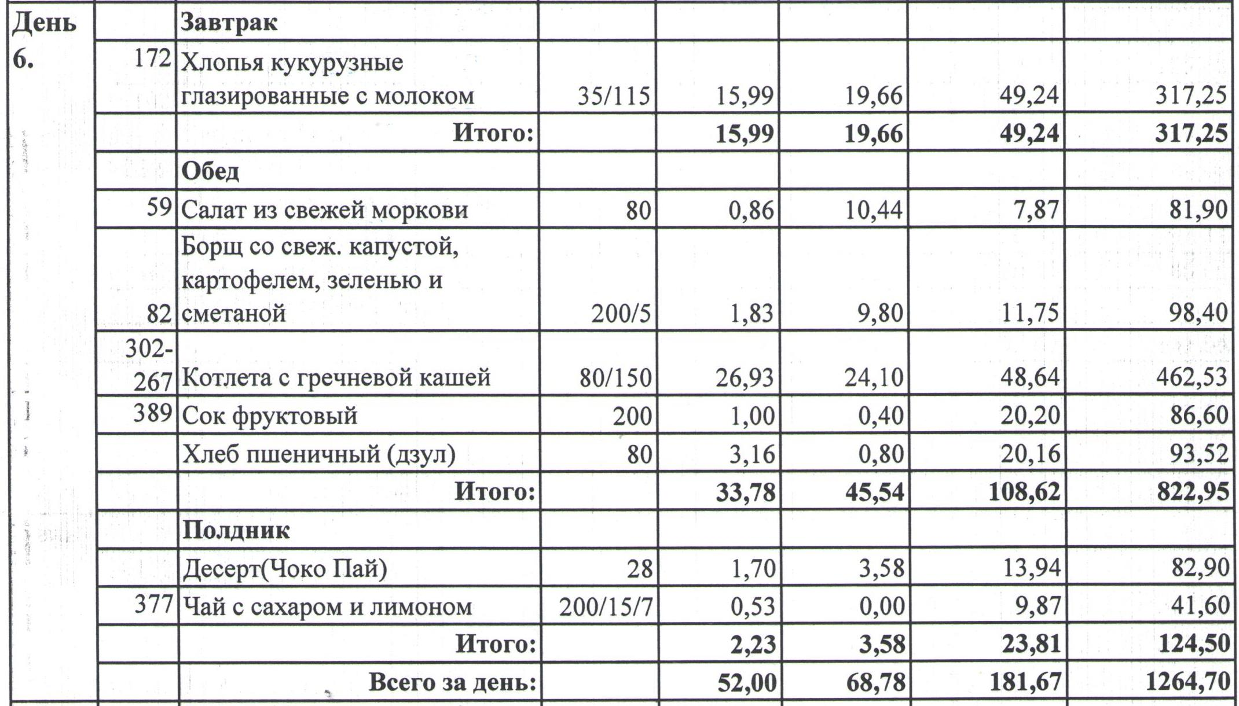

Утверждаю: Директор
«____»______________2022г.

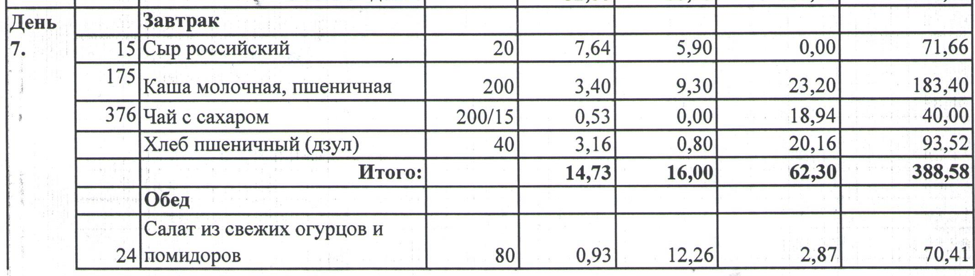
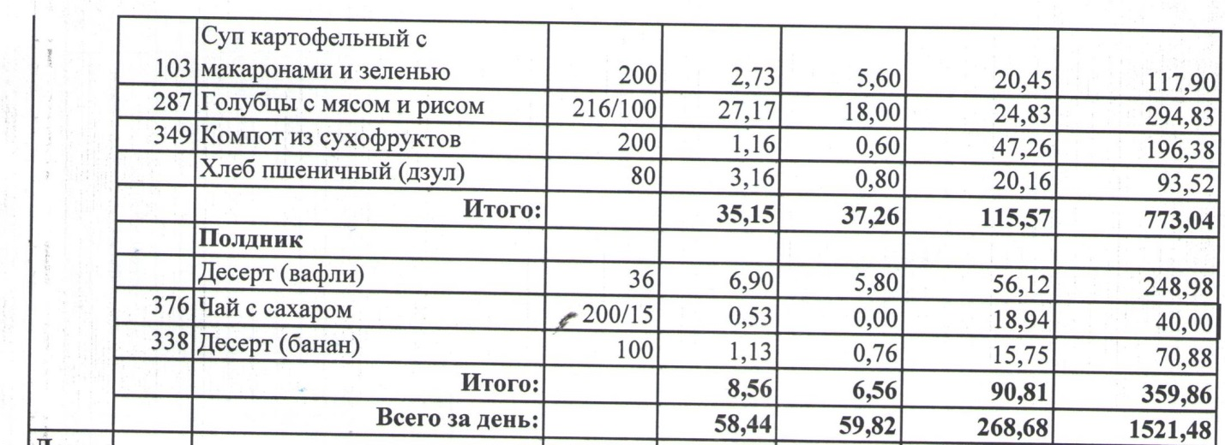

Утверждаю: Директор
«____»______________2022г.

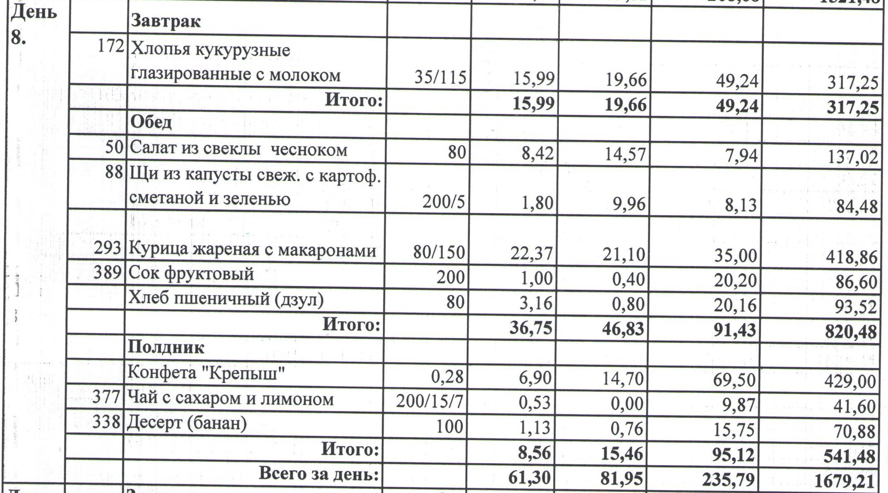

Утверждаю: Директор
«____»______________2022г.

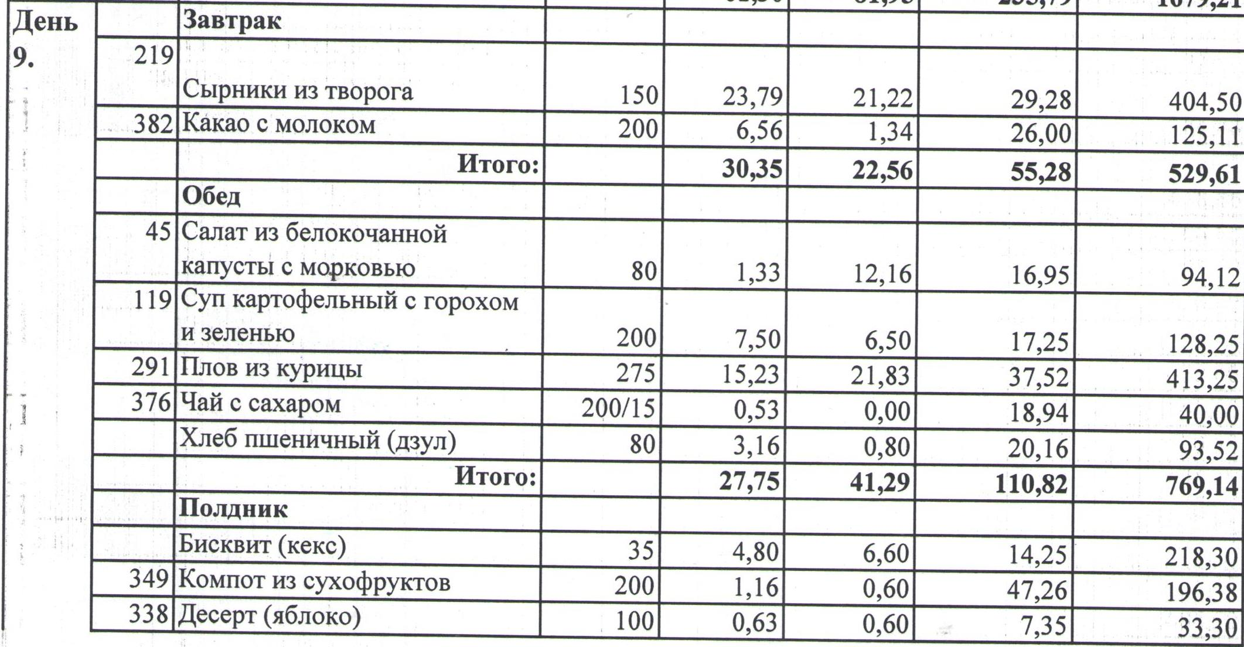

Утверждаю: Директор
«____»______________2022г.

